Nombre: ______________________________ Fecha: _____________________
Examen # 29

- ¿Cuál es la cantidad mínima de cables que pueden pasar por un conducto?
Tres - Verde, Negro y Blanco

- Un horno de 120 voltios tiene una resistencia de 20 ohmios, ¿Cuál es su amperaje?
Ley de ohm:

- Un horno de 240 voltios tiene una resistencia de 9.34 ohmios, ¿Cuál es su amperaje?
Ley de ohm:

- De qué color es cable de arranque en una lámpara fluorescente, en el Ballast.
Amarillo

- Separador de las cajas Water Prof.
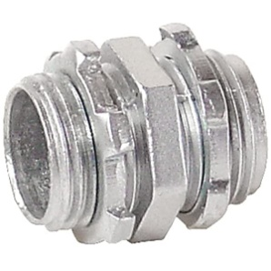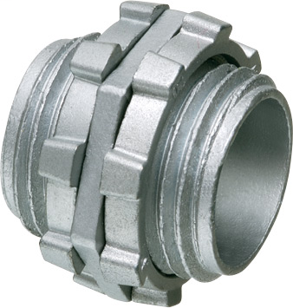
- Identifica la imagen

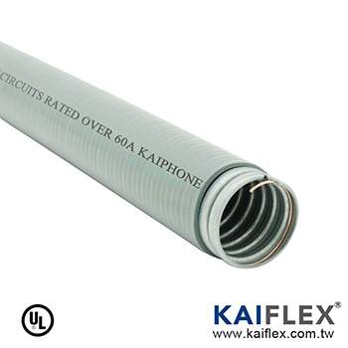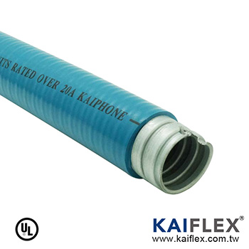
Tubería Metálica Flexible Hermética a los Líquidos
Articulo 350 LFMC
- En un circuito paralelo hay un amperaje total de18 amperios, dos de ella tienen 6 y 4 ampere, ¿cuál es el amperaje de la tercera resistencia?
Ley de Kirchoff:

- Identifica la imagen:
Tapas ciegas
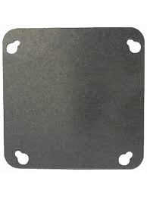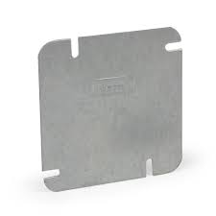
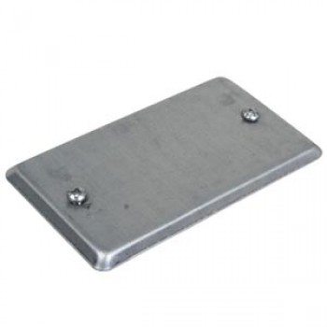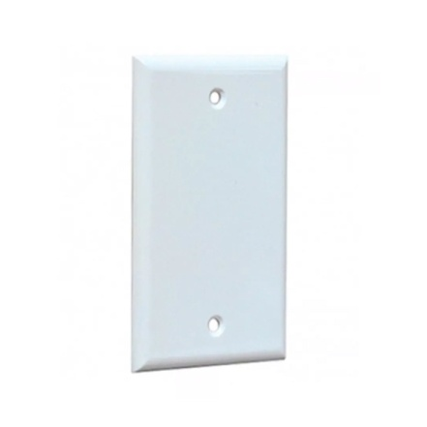

- Identifica la imagen
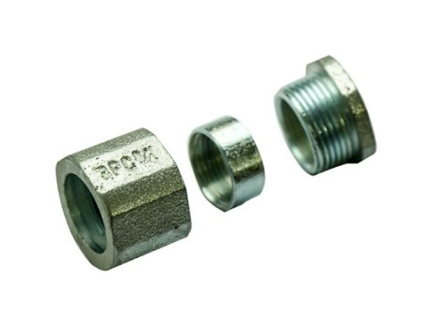 Conector Erickson

- Identifica la imagen
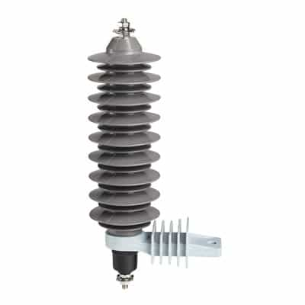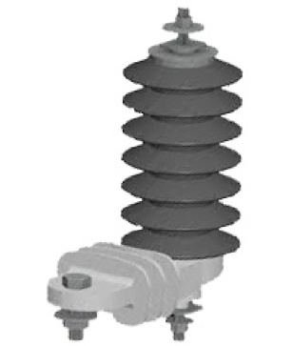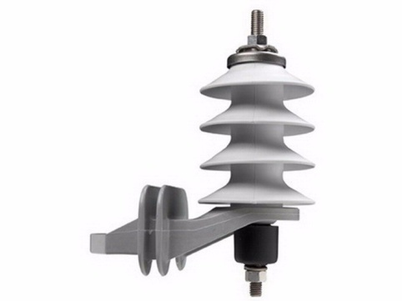
Pararrayo (Polimero)

- Identifica la imagen
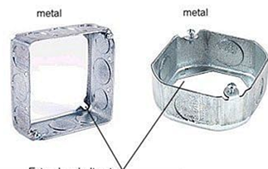
Cajas de extensión

- Identifica la imagen
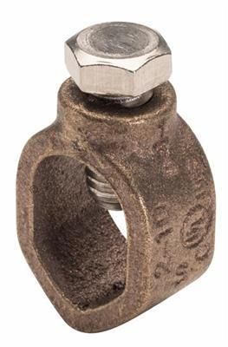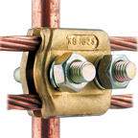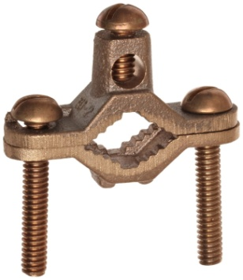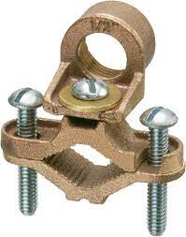
Grapa Sortija de tierra Abrazadera Ground Clamp Hub
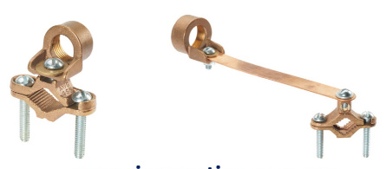

- Identifica la imagen

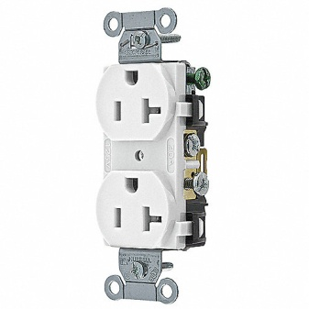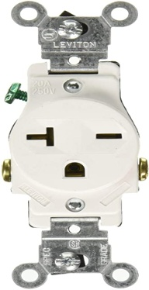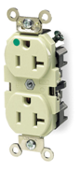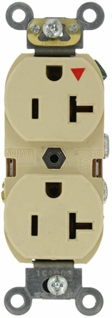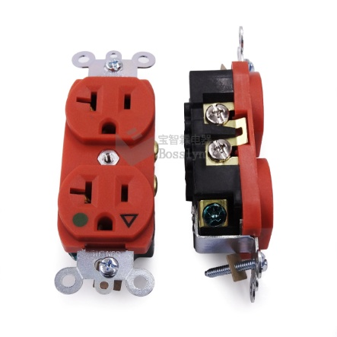
Receptáculo 20 Amp.
- Identifica la imagen

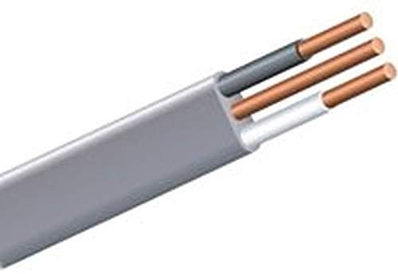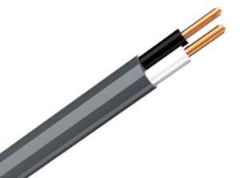
Cable UF

- Vinieron 10 problemas matemático:
Amperios
Ohmios
Voltaje
Potencia

